浙江同济科技职业学院2017招聘启事
学院简介
浙江同济科技职业学院是一所由浙江省水利厅承办的全日制高等职业学院（公办），是全国水利高职教育示范院校、全国文明单位。学院创办于1959年，具有55年的办学历史。学院立足浙江，依托行业，以大土木类专业为主体，以水利水电、建筑艺术类专业为特色，相关专业协调发展，培养生产、建设、管理一线需要的高端技能型专门人才。
学院位于风景秀美、有着“东方休闲之都、生活品质之城”美誉的国际旅游城市——杭州，毗邻钱塘江和“G20杭州峰会”主会场，地理位置优越，校园环境优美，占地面积998.86亩，校舍建筑面积17.68万平方米。
学院现有水利工程系、建筑工程系、机械与电气工程系、工程与经济管理系、艺术设计系、基础教学部等6个教学系（部），开设水利工程、水利水电建筑工程、工程测量技术、设施农业与装备、水利水电工程管理、市政工程技术、建筑设计、建筑工程技术、建设工程管理、数控技术、汽车制造与装配技术、发电厂及电力系统、机电一体化技术、电气自动化技术、会计、信息安全与管理、工程造价、数字媒体艺术设计、环境艺术设计、风景园林设计等23个专业及方向，在校生近6000人。
我院建有15个实训基地。其中，国家级实训基地2个，省级实训基地3个；与400多家公司（企业）建立为紧密型校企合作单位。

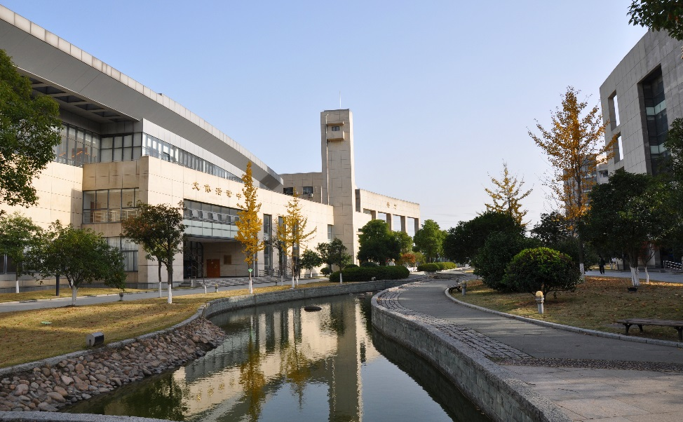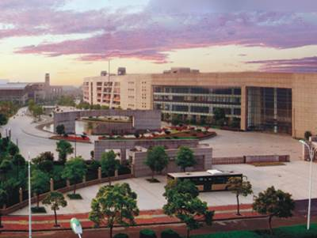
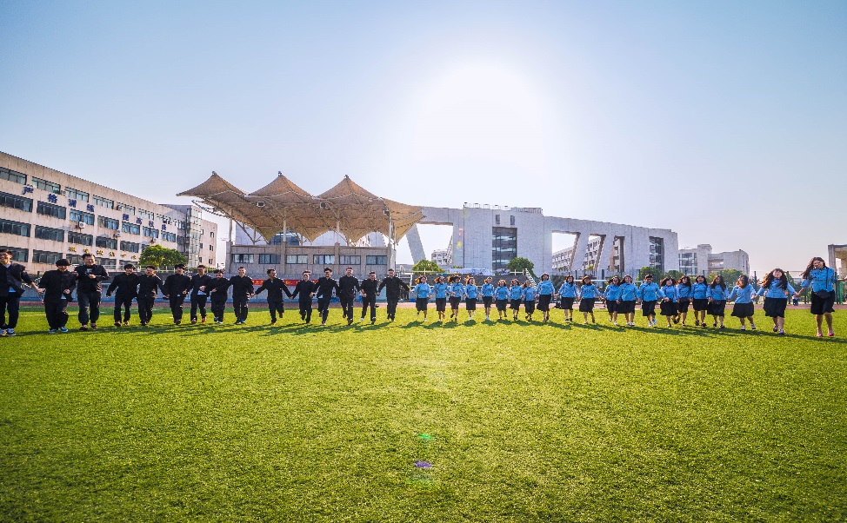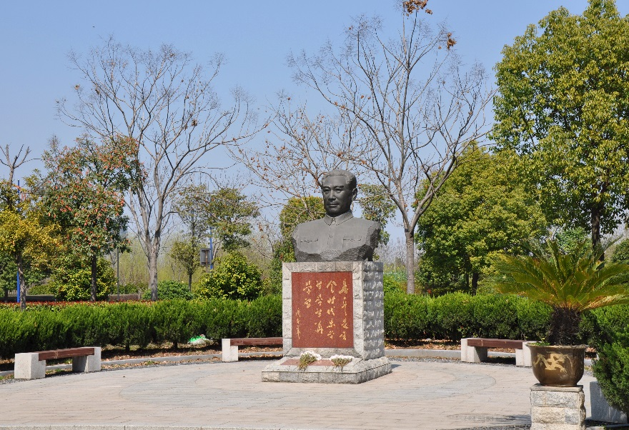
教师福利
学院员工根据国家和关于事业单位工资的规定，享受相关工资收入待遇，享受“五险一金”、双休日、寒暑假等法定福利。同时为了营造幸福生活、安心工作的良好环境，学院设计了丰富的自主福利体系，包括补充养老保险（职业年金）、补充住房福利和继续教育福利等福利。
工资收入包括：基本工资+绩效工资+绩效考核奖，国家定期调整事业单位基本工资标准，工资收入随着员工专业技术职务晋升递增。 博士及高层次人才根据学院相关办法享受相关待遇。

浙江同济科技职业学院2017年公开招聘教师计划
用人部门 | 岗位名称 | 人数 | 年限上限 | 学历/学位 | 专业/学科方向 | 其他条件
水利系 | 专任教师 | 1 | 40周岁 | 博士研究生 | 水文学及水资源、生态水力学、水力学及河流动力学、农业水土工程、农业水土资源保护、环境科学与工程 | 本科要求为水利类专业
水利系 | 专任教师 | 1 | 35周岁 | 研究生/硕士 | 水利水电工程、农业水土工程、水文学及水资源、水力学及河流动力学、农业水土资源保护 | 本科要求为水利类专业
水利系 | 实训教师 | 1 | 35周岁 | 研究生/硕士 | 大地测量学及测量工程、摄影测量与遥感、地图制图学与地理信息工程 | 本科要求为测量类专业
建工系 | 专任教师 | 1 | 40周岁 | 博士研究生 | 土木工程类 | 本科要求为土木工程专业
建工系 | 专任教师 | 1 | 35周岁 | 研究生/硕士 | 结构工程、供热、供燃气、通风及空调工程、防灾减灾及防护工程 | 有3年以上施工、生产、管理一线经验优先
建工系 | 专任教师 | 1 | 35周岁 | 研究生/硕士 | 管理科学与工程类、土木工程 | 有3年以上企业管理经验优先；中级及以上职称优先
建工系 | 专任教师 | 1 | 35周岁 | 研究生/硕士 | 市政工程、桥梁与隧道工程 | 有3年以上施工、生产、管理一线经验优先
工程与经济管理系 | 专任教师 | 1 | 40周岁 | 博士研究生 | 经济学相关专业 | 有工作经验者优先
工程与经济管理系 | 专任教师 | 1 | 35周岁 | 研究生/硕士 | 金融学、财政学、产业经济学 | 本科专业应与岗位相近相关，有企业工作经验者优先
工程与经济管理系 | 专任教师 | 1 | 35周岁 | 研究生/硕士 | 管理学类 | 本科专业应与岗位相近相关，有企业工作经验者优先
工程与经济管理系 | 专任教师 | 1 | 35周岁 | 研究生/硕士 | 会计学 | 本科专业应与岗位相近相关，有企业工作经验者优先

浙江同济科技职业学院2017年公开招聘教师计划
用人部门 | 岗位名称 | 人数 | 年限上限 | 学历/学位 | 专业/学科方向 | 其他条件
机械与电气工程系 | 专任教师 | 1 | 35周岁 | 博士研究生 | 机械工程、电气工程、控制科学与工程 | /
机械与电气工程系 | 专任教师 | 1 | *40周岁 | 博士研究生 | 电气工程、控制科学与工程 | 具有相关专业副高及以上职称者，年龄可放宽45周岁，学科放宽全日制本科
机械与电气工程系 | 专任教师 | 1 | 35周岁 | 研究生/硕士 | 电气工程、控制科学与工程 | /
机械与电气工程系 | 专任教师 | 2 | 35周岁 | 研究生/硕士 | 机械工程 | /
艺设系 | 专任教师 | 1 | *35周岁 | 研究生/硕士 | 土木工程 | 本科要求为土木工程专业且具有3年及以上企业装饰装修工程施工、管理一线经验。副高以上年龄放宽至40周岁
艺设系 | 专任教师 | 1 | 35周岁 | 研究生/硕士 | 设计学（环境艺术设计方向） | 本科要求为设计学类艺术设计（环境设计），中级及以上职称优先
基础部 | 专任教师 | 1 | 40周岁 | 博士研究生 | 马克思主义理论 | 本科要求为中共党员
基础部 | 专任教师 | 1 | 35周岁 | 研究生/硕士 | 应用数学、运筹学与控制论、概率论与数理统计 | 有数学建模参赛者优先
基础部 | 实训教师 | 1 | 35周岁 | 研究生/硕士 | 体育教学训练学 | 本科要求为蓝球方向

浙江同济科技职业学院2017年公开招聘非教师岗计划
用人部门 | 岗位名称 | 人数 | 年限上限 | 学历/学位 | 专业/学科方向 | 其他条件
水利系、艺设系、工管系、机电系 | 辅导员 | 4 | 30周岁及以下 | 硕士研究生及以上 | 与我院开设专业相符（以公告为准） | 大学期间有过大学生干部经历或有兼职、专职辅导员1年以上经历
财务处 | 会计 | 1 | 35周岁及以下 | 硕士研究生及以上 | 财务类 | 有相关资格证者优先
现代教育技术中心 | 教学资源摄录及管理 | 1 | 30周岁及以下 | 硕士研究生及以上 | 数学媒体技术 | /
现代教育技术中心 | 学生上网系统的维护与管理 | 1 | 30周岁及以下 | 硕士研究生及以上 | 计算机及网络相关专业 | /

欢迎来电咨询
有关本次招聘工作具体问题，请向我院咨询，电话：0571-83518937（人事处郑老师）。

浙江同济科技职业学院
2017年3月13日

